### 电流环和转速环PI控制器参数整定分析

1. **前置知识**

幅频特性曲线分析一阶和二阶系统的性能时，分析对象都是开环传递函数。

1. 一阶惯性环节性能分析

1.1 一阶惯性环节

设有一阶惯性环节（尾一多项式）



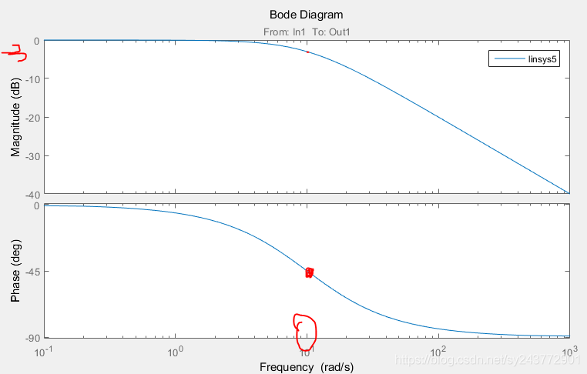

**图1**

**转折频率**：s前面系数的倒数，分母形式。

**截止频率**定义：从频域响应的角度分析，当保持输入信号的幅度不变，该笔那频率使输出信号将值最大值的**0.707倍**，即用频域特性表述即为幅值下降3dB的点处即为截止频率。对应**幅频特性-3dB的点和相频特性滞后45°(-45°)的点**。

具体表现：截止频率以前，1rad/s时输出信号的保真度较高，基本能够实现跟随；在截止频率10rad/s处幅值降至0.707，相位滞后45°；100rad/s时，幅值降至0.173，相位滞后将近80°；1000rad/s基本已经没有响应了。证明截止频率对输入信号的响应性能能够提供直接指标。

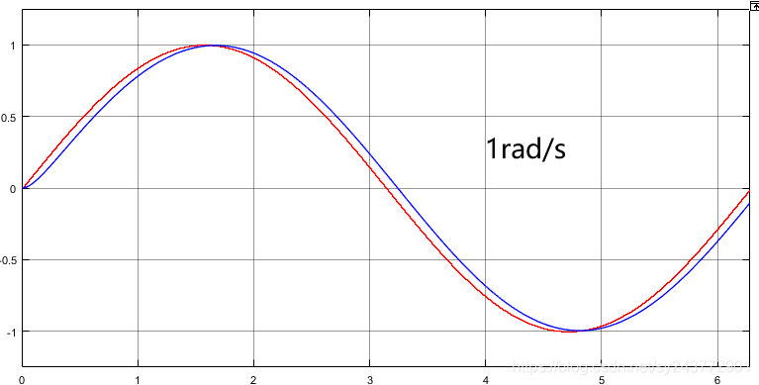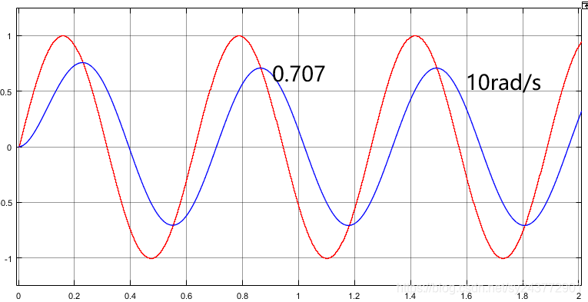

**图2**

1.2 开环增益与截止频率对bode图的影响

（1）更改转折频率

对于一阶惯性环节，可将系数T理解成采样时间，采样时间越小，采样频率越高，跟随频率也越高，这也说明高采样率的系统、高控制率的系统性能更好。更改系数T后，T减小，转折频率增大，截止频率右移增大；反之，同理。

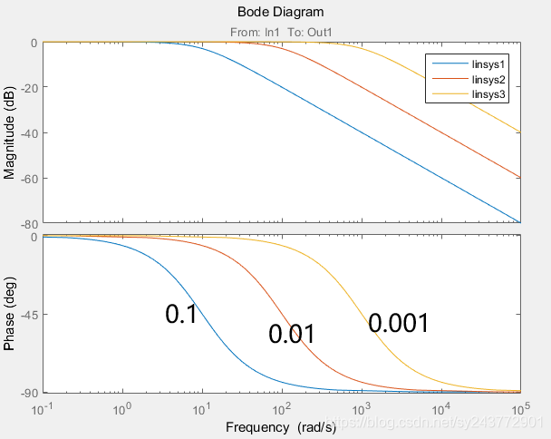

图3

1. 更改开环增益

**1）增大一阶惯性环节的开环增益，会导致幅频曲线上移，导致幅频曲线与横轴0的焦点右移，截止频率wc增大。**

**2）增大一阶惯性环节的开环增益，不会对相频曲线产生任何影响。相频曲线只与s前的系数有关，只和转折频率有关。**

**总结：**

**1）截止频率对于一阶惯性系统而言，意味着信号响应性能的转折点，截止频率之前的点能够较好的跟随，但是截至频率之后，输入信号被大幅衰减。**

**2）Bode图可以对系统的响应特性进行一个直观的分析。**

**3）对于第一个转折点和最后一个转折点对应的转折频率，其对应系统相位的边界变化45°，其余转折点的转折频率对应相位变化90°。**

1. 二阶系统性能分析

电机控制的电流环实际上是一个二阶系统（典型一阶环节即为二阶系统）。

2.1 二阶系统传递函数

假设二阶系统传递函数：



分析这个传递函数：

① 幅频特性初始斜率为-20dB，积分环节的作用；而后微分环节作用，斜率为-40dB。

②相频特性初始值-90°，积分环节使得系统天然滞后90°，相频曲线的最大值变为-180°。

③相位裕度（大于0时系统稳定）：截止频率处的相位加180°等于相位裕度，即截止频率处的相位离-180°的距离为正，则系统稳定。

1. 改变转折频率

s前的系数减小，转折频率增大，幅频特性的拐点滞后，**相频特性右移。截止频率不变**，快速性不变，相位裕度变大，系统稳定性增强。

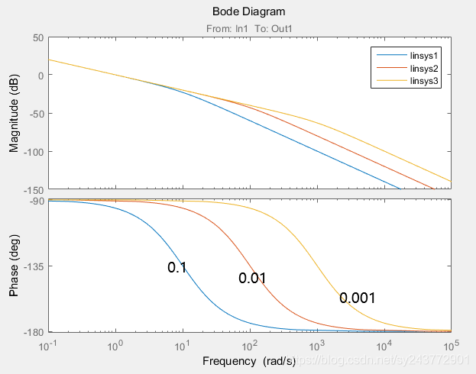

图4

1. 改变开环增益

开环增益增加，截止频率右移变大，转折频率不变，相频特性曲线不变，系统响应加快，相位裕度减小，系统稳定性下降。

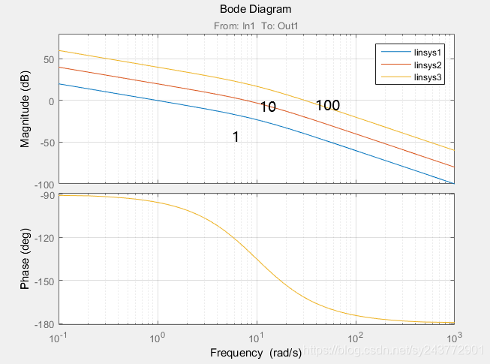

图5

总结：

1. 截止频率决定了系统的响应速度；而相位裕度决定了系统的稳定性。
2. 开环增益决定系统的截止频率，惯性环节s前的系数T决定转折频率，进而决定相位裕度。
3. **PI参数整定**

1、电流内环调节器设计

在矢量控制系统的电流环是对iq进行控制，控制的是定子电流，进而控制电机转矩。

电流内环的作用是在电机启动过程中能够以最大电流启动，同时在外部扰动下能够快速回复，加快动态跟踪响应速度，提高系统稳定性。电机控制系统电流环如图6所示.

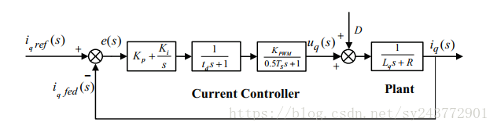

图6

上图是电流环的传递函数流程图。电流内环的输入为电流信号的误差值，输出为参考电压，控制电动机转矩。第一个环节是PI调节器；第二个环节是延迟环节；第三个环节是PWM环节。

图中延迟环节：电流环PI控制器后存在一个延迟环节，控制器一拍延迟造成的延迟。采样完后，计算占空比，在下一个周期作用到逆变器上，系统特性这个一拍延迟必然存在。

电机传函近似处理为：



假设开关频率10kHz，由于开关频率较高，可以把延迟环节和PWM环节合并处理，记为td=Ts，Kpwm=1，可得流程图7：

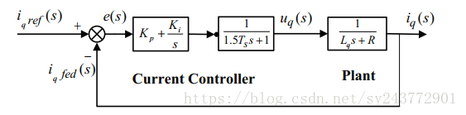

图7

将电流环按照典型I型系统（二阶）来整定（比例微分环节（）对消了较大时间常数的惯性环节（）），则开环传递函数为：



令，得开环传递函数：



对K和T求解：



一阶系统按KT=0.5计算。

**典型I型系统稳定性分析：**

当对数幅频特性曲线的中频段以-20dB/dec的斜率穿越0dB线，且具有一定的宽度时，系统一定是稳定的。显然，要做到这一定，应该选择参数保证,因而，于是相角裕度为：



表明典型I型系统能够满足稳定裕度的要求。

典型I型系统的开环传递函数，只有开怀增益K和时间常数T两个参数，时间常数T是控制对象本身固有的，唯一可变的是K。

当，开环对数频率特性利用对数坐标函数关系可知：



也即。

上式表明，K值越大，截止频率也越大，系统响应越快，相角裕度越小，这也说明了快速性和稳定性之间的矛盾。具体选择参数K时，需在二者性能指标之间取折中。

1. 动态跟随性能指标

典型一阶系统的闭环传递函数：



闭环传递函数的一般形式：



可得典型I型系统和闭环传递函数标准形式参数的关系：

,无阻尼自然震荡角；

，阻尼比或称衰减系数，且.

因为KT<1,所以，因此典型I型系统应取



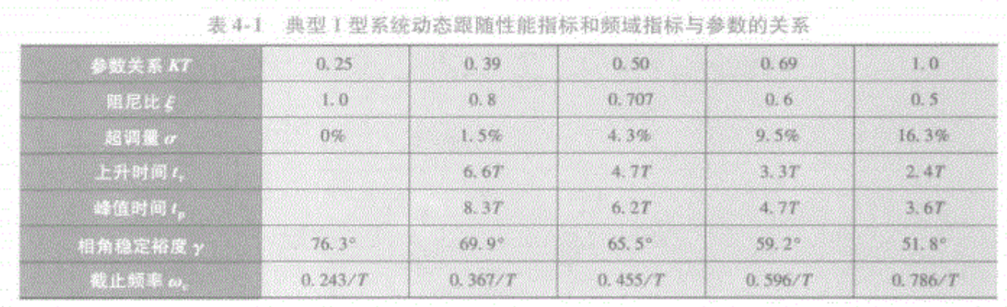

在上述表中，取折中的的参数关系就是西门子的“调节器最佳正定”方法的模最佳系统或二阶最佳系统。

2、转速外环调节器设计

设电机输入输出为转速（rpm/min），那么其传递函数如下图所示：

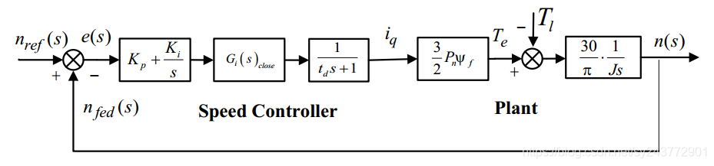

图8

1. 转速环PI调节器：输出为iq的给定值。
2. 电流内环等效传递函数：在研究转速外环时，将内环传函视作一阶惯性环节。一般按照阻尼比设计电流内环。**近似环节根据实际情况不同**。



1. 控制器一拍延迟造成的延迟环节：此环节来源于数字控制本身造成的控制延迟，因为控制器是在采样完后，才能计算占空比，并且必须在下一个采样周期，计算出的占空比才能在逆变器上起到效果。
2. 转矩和电流的转换：纯增益环节。
3. 转速环开环传函及其特性

经计算可得，电流环开环传递函数，转速环的传递函数是一个典型的二型系统，对于二型系统，要想保证系统性能，中频段的斜率应为-20dB/dec。对转速环的开环传函进行推导。



注意：求PI的思路，先把一个符合响应效果预期效果的计算出来，再反过来推算Kp和Ki。

1. 转速环是一个三阶系统，传递函数框图如图所示。

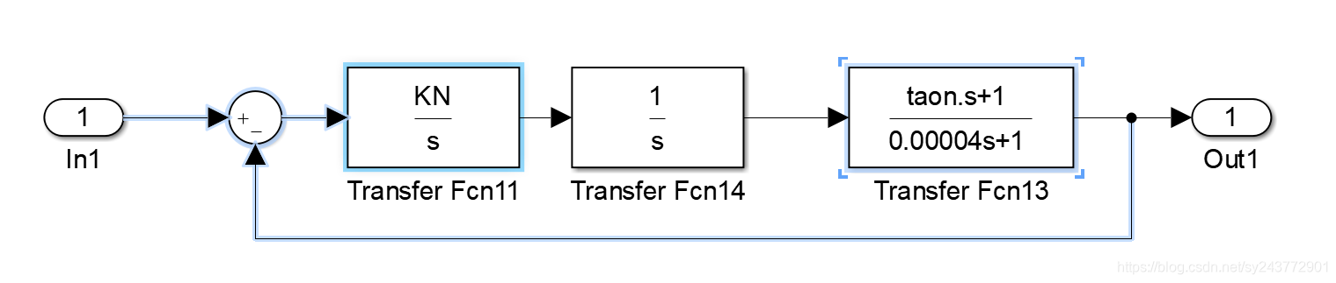

图9

按照二阶系统的方法分析：

1. 有两个纯积分环节，幅频特性初始斜率为-40dB，初始相位角-180°。
2. 两个转折频率：和。

设开环增益为1，，得相幅特性曲线如下所示。第一个转折频率是微分环节的转折频率100rad/s，第二个转折频率为惯性环节的转折频率25000rad/s。微分环节会导致幅频特性曲线斜率减小，相频幅值上升，所以图中出现相频曲线凹凸的地方，这个凹凸的范围就是中频带宽。第一个转折点左侧是低频带，第二个转折点是高频带中间是中频带。

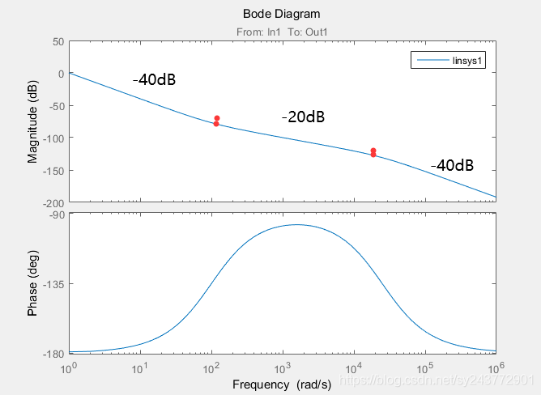

图10

**低频段斜率陡，增益高，表示系统的稳态精度好；高频段衰减越快，高频特性负分贝值越低，说明系统抗高频噪声干扰的能力越强；中频段以-20dB/dec的斜率穿越零分贝线，这一斜率占有足够的频带宽度，系统稳定性好。**

1. 转速环具体参数设计

**中频带宽和截止频率的相位裕度是我们转速环设计的指标**。截止频率处的相位裕度至少为45°，且越大越好。转速环带宽可以根据采样频率设定，比如采样时间为0.00001s，惯性环节的转折频率就是。lg25000=4.39。考虑到低频带宽也需要至少1.5宽度，那么我们的转速环带宽就可以设计为2.5即可。Lg25000-lgx=lg2.5，则微分环节处转折频率x=80，那么。如果采样频率更高的话，可以相应的把中频带宽设计的更宽些。

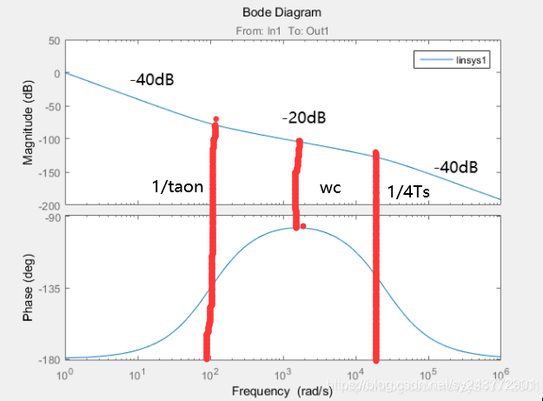

图11

第一步：**设计中频带宽**。计算。在确定了之后，中频带宽也就确定了。



第二步：**设计相位裕度，计算开环增益**。设计截止频率为两个转折频率的中点，相频曲线最高点的频率对应截止频率，此时相位裕度最大。计算截止频率如下。



由计算开环增益。设第一个转折点（，x）。



最终得到关系式：



得到Kp和Ki：



1. 推导、与的关系

、这两个变量能够单独决定系统的某个单一性能（**中频段带宽和相位裕度**），但是不行，因此可以着重从、这两个量分析。

 

分析得到的结论：

1. 增大Kp，不变Ki。增大，不变；减小；第一个转折频率左移；中频带宽变宽，同时截止频率变大（斜率-40dB段持续时间变短）。
2. 减小Kp，不变Ki。减小，不变；增大；第一个转折频率右移；中频带宽变窄，同时截止频率变小（斜率-40dB段持续时间变长）。
3. 不变Kp，增大Ki。减小，增大；增大；幅频向上移动，第一个转折频率右移；中频带宽变窄，截止频率变化取决于增大的幅度。（：增大带来增加效应，转折频率右移带来减小效应）。
4. 不变Kp，减小Ki。增大，减小；减小；幅频向下移动，第一个转折频率左移；中频带宽变宽，截止频率变化取决于减小的幅度。（：增大带来增加效应，转折频率右移带来减小效应）。

小结：如果能够结合幅频相频特性曲线，结合截止频率、带宽、相位裕度三个指标去有方向的调节PI，这能够大大节省我们的时间。

**典型Ⅱ型系统性能指标与参数的关系分析：**

典型Ⅱ型系统的闭环系统结构图和开环对数频率特性如图12所示。

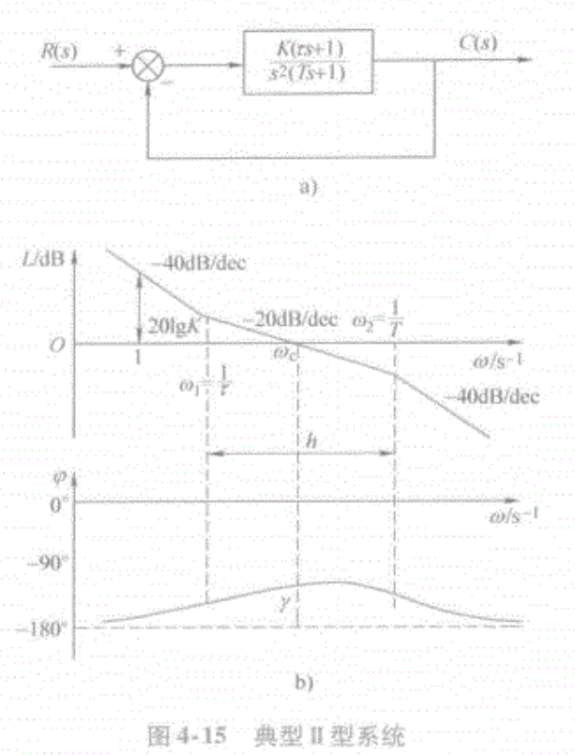

图12

其中中频段也是以-20dB/dec的斜率穿越零分贝线。要实现上图相频特性曲线，显然要保证：

或

开环传函有两个纯积分环节和一个微分环节，一个惯性环节，因此相角稳定裕度为



可见，比大多越多，系统稳定裕度越大。

在典型Ⅱ型开环传递函数中，时间常数T是控制对象固有的，因此，待定的参数有两个：K和。

为简化设计，引入一个新的变量h，表示**中频段的宽度**，h是一个决定控制系统动态品质关键参数，令

()

在一般情况下，的点处在-40dB/dec特性段，利用对数坐标函数关系可知，



由于T值一定，改变就相当于改变了中频宽h；值确定后，再改变K相当于使特性曲线上下平移，从而改变了截止频率。因此在设计调节器时，选择频域参数h和，就相当于选择参数和K。

为降低工程设计中的工作量，采用振荡指标法中的闭环幅频特性峰值最小准则，找到h和的最佳组合。 在准则下，和、之间有以下关系：



以上二式称作准则的“最佳频比”。



因此有



对应的最小闭环幅频特性峰值是



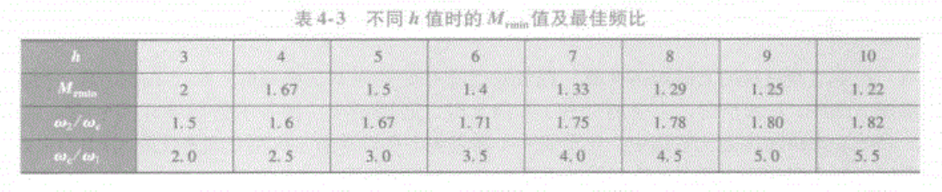

由上表可知，加大中频宽h，可以减小，从而降低系统超调量，但同时也将减小，使系统的快速性减弱。经验表明，在1.2~1.5之间时，系统的动态性能较好，有时也允许达到1.8~2.0，所以h值可在3~10之间选择。h更大是，降低的效果就不显著了。

确定了h和之后，可以很容易计算和K。由h的定义可知





时，由于震荡次数增加，h再小，恢复时间反而拖长了。由此可知，是较好的选择，这与跟随性能中调节时间最短的条件是一致。

典型I型系统的跟随性能超调小，但抗扰动性能稍差，而典型Ⅱ型系统抗扰性能比较好。

**控制工程对象的工程近似处理方法：**

实际控制系统的传递函数是多样的，往往不能简单地矫正成典型系统，这就需要做近似处理，以下讨论集中实际控制对象的工程近似处理方法。

1. 高频段小惯性环节的近似处理

当高频段有多个小时间常数、、...的小惯性环节时，可以等效地用一个小时间常数的惯性环节来代替。其等效时间常数T为：



例如



近似条件：



同理有三个小惯性环节时，近似条件：



1. 高阶系统的降阶近似处理

上述小惯性群的近似处理实际上是高阶系统降阶处理的一种特例。下面讨论更一般的情况，以三阶系统为例。



式中，a，b，c都是正系数，且，即系统是稳定的。若能忽略高次项，则可得近似的一阶系统的传递函数为



近似条件可以从频率特性导出：



近似条件：



仿照上面的方法，近似条件：



1. 低频段大惯性环节的近似处理

当系统存在一个时间常数特别大的惯性环节时，可以近似地将其看成时积分环节。



其幅值近似：



近似条件：，或者按照工程惯例，，取整数。此时设计的近似系统相位裕度要小于实际系统的相位裕度，使用近似的方法整定参数后，得到的实际系统的稳定性更强。因此这样的近似方法可行。

从稳态性能上看，这样近似处理相当于把系统的类型认为地提高了一级，如果原来是I型系统，近似处理后变成了Ⅱ型系统。

这种近似处理只适合用于分析动态性能，当考虑稳态精度时，仍采用原来的传递函数即可。

**转速、电流环设计步骤（先内环后外环）：**

先从电流环开始，对其进行必要地近似处理后，根据电流环要求确定把它校正成典型I型系统，再按照动态性能指标要求确定电流环调节器的参数。电流环设计完成后，把电流环等效成转速环中地一个一阶惯性环节，近似处理后，再把转速环校正成典型Ⅱ型系统，按照动态性能要求确定转速环调节器的参数。

分析动态性能时，合理使用相幅频特性曲线（Bode图）对系统进行校正，重点关注截止频率，相位裕度等指标。

**参考资料**

1. **陈伯时. 电力拖动自动控制系统[M]. 机械工业出版社，2016.**